УТВЕРЖДАЮ:
Директора МБУК «ДКН»
______________ Шахова Н.И.
«_____» ___________ 2020г.

Текстовый отчёт мероприятий
по военно-патриотическому воспитанию за 1 квартал 2020 года

Общее количество мероприятий с указанием количества присутствующих:

По данному направлению за 1 квартал 2020 года было подготовлено и проведено 9 мероприятий, присутствовало 1800 человек: участие в конкурсе патриотической песни «Пою моё Отечество», участие во Всероссийской акции «Блокадный хлеб» (флеш-моб), участие в концерте «Защитники страны», конкурсе патриотической песни «Поют, не знавшие войны», мероприятия ко Дню молодого избирателя, выставка «Город помнит своих героев», информационно-иллюстрированный стенд «Крым – это Россия».
Одним из самых крупных и страшных событий военного времени была блокада Ленинграда.
22 января в 13:30 во Дворце культуры нефтяников прошла Всероссийская акция «Блокадный хлеб», которая проходит в память о подвиге мирных жителей Ленинграда, переживших блокаду в Великую Отечественную войну. Проект дал старт году Памяти и Славы, объявленный в 2020 году Президентом Российской Федерации, и призван напомнить о мужестве жителей, переживших страшную блокаду и голод.
Символом акции является порция хлеба весом в 125 граммов – такой паек получали жители Ленинграда в самые тяжелые времена блокады.
Началась акция с раздачи хлеба и листовок волонтёром культуры Анной Удоденко.
Продолжилось мероприятие в зрительном зале, где для учащихся МБОУ СОШ№3 прошёл час памяти «Вспомнить страшно и забыть нельзя» с хореографической зарисовкой «Блокадный Ленинград».
Ребятам рассказали, о детях блокады Ленинграда, героических подвигах жителей города, и об их нелегкой судьбе, что битва за Ленинград, продолжавшаяся 1125 дней – одна из самых героических и трагических страниц не только Великой Отечественной войны, но и всей мировой истории. Человечество не знает другого такого примера, когда бы огромный город в течение 900 дней находился в безжалостном кольце вражеской блокады и не только жил, но и мужественно боролся с врагом.
Учащимся были зачитаны записи воспоминаний ветеранов-блокадников.
Завершился час памяти показом художественного фильма, основанного на реальных событиях «Коридор бессмертия».
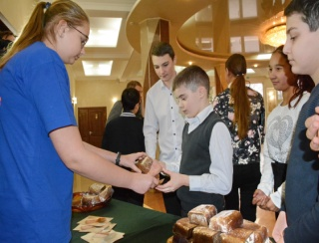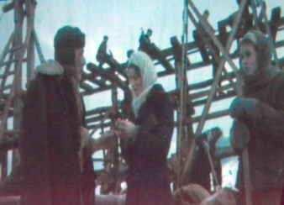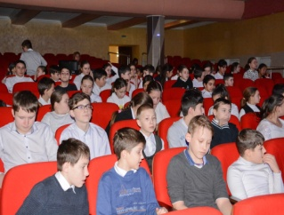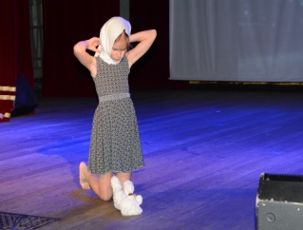

24 января в 12:00 во Дворце культуры нефтяников стартовал месячник оборонно-массовой и военно - патриотической работы под девизом «Воинской славе, доблести и чести посвящается... ».
В фойе для посетителей мероприятия была представлена выставка творческой мастерской фотохудожников «Взгляд» – «Город помнит своих героев».
Продолжилось мероприятие торжественной линейкой, посвященной открытию месячника оборонно-массовой и военно-патриотической работы, на которой присутствовали почетные гости:
- председатель совета ветеранов Туапсинского нефтеперерабатывающего завода Пономаренко Вадим Гаврилович и его заместитель Черникова Тамара Федоровна;
- атаман Туапсинского районного казачьего общества Саморуков Михаил Анатольевич;
- атаман хуторского казачьего общества «Вельяминовский форт» Панфилов Владимир Андреевич.
После минуты молчания и возложения цветов к обелиску воинам, работавшим на нефтезаводе и погибшим в Великой Отечественной войне, школьников пригласили в зрительный зал на урок мужества «Воинской славе, доблести и чести посвящается…».
Мероприятие провели совместно работники Дворца культуры нефтяников и библиотеки имени А.С. Пушкина. Ребятам рассказали о героическом прошлом нашей Родины. Особое внимание уделялось событиям Великой Отечественной войны.
Выступление ведущей сопровождалось презентацией, музыкальными произведениями, чтением стихов, обзором электронной выставки «Поклон тебе, Великая Победа!» На протяжении всего мероприятия звучали рассказы и поэтические строки о подвигах русских солдат, таких авторов, как К. Симонов, Е. Устинова, К.А. Обойщикова, Р. Рождественского, С. Щипачев, О. Берггольц и др. В завершении мероприятия присутствующие почтили память всех погибших в Великой Отечественной войне Минутой молчания.
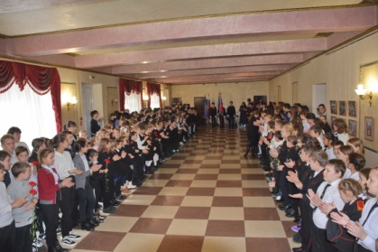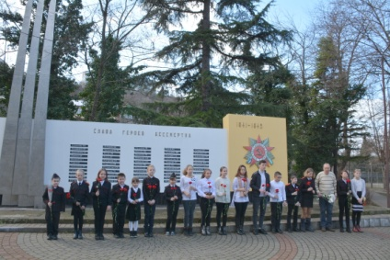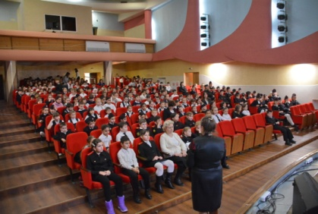
«8 февраля – день юного героя-антифашиста. Более 70 лет прошло со дня Победы в Великой Отечественной войне, но и сегодня, и каждый год мы будем говорить о тех, кто сражался за нашу Родину. А сражались за неё не только взрослые, но и дети, ваши ровесники».
Такими словами 7 февраля в 12:30 во Дворце культуры нефтяников началась литературная композиция «Они навечно с нами!», посвящённая памяти юных героев-антифашистов, которая прошла под руководством сотрудников Дворца культуры. Зрителями мероприятия были учащиеся начальных классов СОШ№3 им. А. Верещагиной.
Затем ребятам рассказали трагические истории пионеров - героев, отдавших свои жизни за Родину, которым посмертно было присвоено звание Героя Советского Союза. Рассказ сопровождался видеорядом.
Их много погибло в борьбе и имена у них разные, но старшие дали им общее имя – орлята – это значит отважные и смелые.
Имена этих детей и многих других, которые сложили головы за наше счастье, за мир на планете Земля - Лёня Голиков, Зина Портнова, Марат Казей, Валя Котиков, Таня Савичева.
В заключение мероприятия школьники посмотрели художественный фильм «Солдатик», основанный на реальных событиях, посвящённый шестилетнему Сереже Алешкову самому маленькому солдату - герою Великой Отечественной Войны.
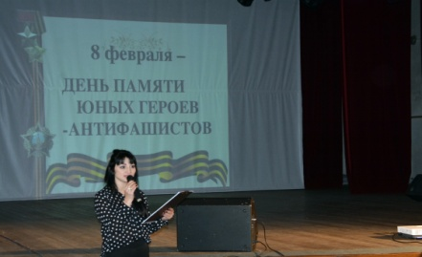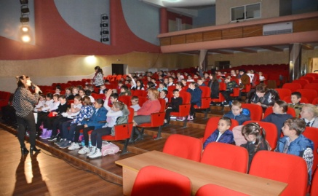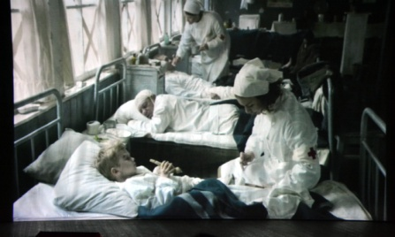

Директор МБУК «ДКН» Н.И. Шахова

Исп. Л.И. Черных
Тел:77502

